Ai Dirigenti
Ai Referenti di rete
Ai Referenti Progetto Lettura
Rete Il VELIERO PARLANTE

MARATONA DI LETTURA
16 – 23 MAGGIO 2015

Come concordato nell’ultima riunione dei Dirigenti e dei referenti di Rete si segnala che, anche in questa nuova edizione , nella settimana dal 16 al 23 maggio 2015, si terranno a bordo del Veliero Parlante le Maratone di Lettura
I testi,accuratamente selezionati per fascia di età e tematiche sono di seguito esplicitati: : i titoli , i dettagli bibliografici e le trame. . Come lo scorso anno sarà possibile effettuare le ordinazioni dei libri con sconti sul prezzo di copertina.
A breve saranno comunicati ulteriori dettagli organizzativi per i vari ordini di scuola
Per ogni chiarimento e/o suggerimento è possibile contattare l’ins Anna Pina Giancane al numero: 338 1903525 e il prof. Pietro Manca tel 3483649913

In attesa di sentirvi, auguro a tutti Buona Lettura!!

Ornella Castellano

PROPOSTA | ORDINE DI SCUOLA / CLASSE | DETTAGLI | TRAMA
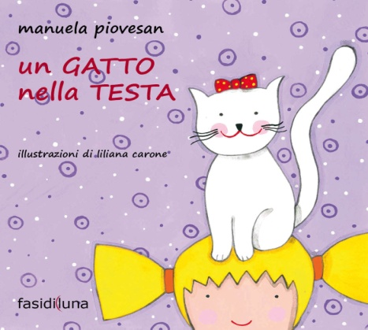 | Primaria  1^ classe | Titolo Un gatto nella testa  Autore Piovesan Manuela  Prezzo € 10,00  Dati 2012, 32 p., brossura  Editore Fasi di Luna (collana Aquiloni)  Età di lettura da 4 anni | La voce di una bimba racconta di un suo grande desiderio: avere un gattino. Ogni giorno guarda i gatti della vicina e sogna di averne uno tutto per sé. “I gatti della Sibilla sono super bellissimi e anche buoni e ce n’è uno bianco come la ricotta che vorrei tanto portarmi a casa. Lo terrei sempre in camera mia, sotto le coperte, stretto stretto. Ma la mamma non vuole proprio.” Riuscirà a convincere la mamma e a realizzare il suo sogno?
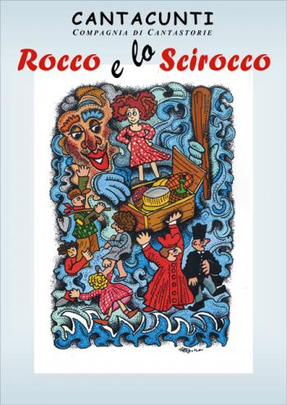 | Primaria  2^ classi | Titolo Rocco e lo scirocco. Fiaba musicata. Con CD Audio  Autore Coppola M. Rosaria; Vico Gianni  Prezzo € 20,00  Dati 2014, 80 p., ill., brossura  Curatore Selvaggi G.  Editore Manduria Centro Culturale GS  Età di lettura da 4 anni | La fiaba è una libera trasposizione de “Il regalo del vento tramontano” di Italo Calvino, ambientato nella nostra terra. La pubblicazione contiene, inoltre, il Cd con l’esecuzione della fiaba a cura dei Cantacunti. Il gruppo è formato da: Gianni Vico (chitarre, armonica, kazoo e voce), Roberto Bascià (mandolino), Antonio Libardi (flauto), Elisa Marasco (clarinetto), Sara Baldani (violino) e Maria Rosaria Coppola (voce narrante).
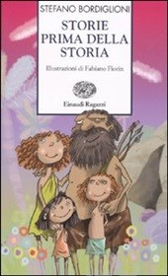 | Primaria  3^ classi | Titolo Storie prima della storia  Autore Bordiglioni Stefano  Prezzo € 8,50)  Dati 2010, 106 p., ill., brossura  Editore Einaudi Ragazzi (collana Storie e rime)  Età di lettura da 7 anni | Un fuoco acceso sotto un cielo stellato e uomini seduti intorno a riscaldarsi. Un nonno racconta e un bambino ascolta attento. Potrebbe essere un'immagine di oggi, ma gli uomini attorno al fuoco non indossano altro che pelli di animali, e le costellazioni in cielo sono quelle di un milione di anni fa. E un nonno preistorico, quello che racconta, e le storie che narra appartengono all'età della pietra. Ma il suo nipotino ascolta rapito, perché da sempre gli uomini amano i racconti appassionanti.  .
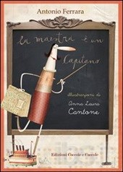 | Primaria  4^ classi | Titolo: La maestra è un capitano  Autore: Antonio Ferrara  Editore: Coccole E Caccole  Illustratore: Anna Laura Cantone  Collana: I quaderni della scuola  Formato: Cartonato  Pubblicato: 12/03/2012  Euro 11,90 | l racconto in prima persona di una coraggiosa maestra dei nostri giorni, alle prese con i mille impegni paralleli della professione e della vita privata.La nostra impavida e umanissima maestra, eroicamente, a volte in solitudine, affronta con la stessa intraprendenza i virus influenzali e la carenza di carta igienica, la convivenza e le tabelline... Sempre con entusiasmo, con tenera tenacia. Con un formidabile rispetto per i suoi bambini
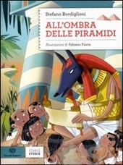 | Primaria  4^ classe | Titolo All'ombra delle piramidi  Autore Bordiglioni Stefano  Prezzo € 14,90  Dati 2012, 129 p., ill., brossura  Editore Einaudi Ragazzi (collana Storie storie)  Età di lettura da 7 anni | Che cosa sono le piramidi? Sono le tombe di antichi re egiziani, i faraoni. Però sono anche un messaggio che ci giunge dal passato. Ci parlano di un popolo che già cinquemila anni fa viveva sulle rive del fiume Nilo. E ci permettono di immaginare piccole storie della gente che viveva alla loro ombra.
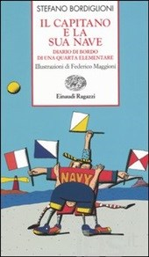 | Primaria  4^ classe | Titolo Il capitano e la sua nave. Diario di bordo di una quarta elementare  AUTORE Bordiglioni Stefano  Prezzo 8,50  Dati 2005, 128 p., ill., brossura  Editore Einaudi Ragazzi (collana Storie e rime)  Età di lettura da 8 anni | Scherzi micidiali e passeggiate in campagna; singhiozzi, curiose lezioni di storia e pallate di neve; partite in palestra e partite a scacchi; punture d'insetti, risate e litigate; ingiustizie, rospi, plancton e api. Federico racconta nel suo diario tutto ciò che vale la pena di ricordare alla fine di una memorabile quarta elementare.
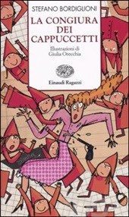 | Primaria  5^classe | Titolo La congiura dei Cappuccetti  Autore Bordiglioni Stefano  Prezzo € 9,00  Dati 2005, 150 p., ill., brossura  Editore Einaudi Ragazzi (collana Storie e rime)  Età di lettura da 8 anni | I ragazzini di una quinta elementare incappano in una supplente esageratamente materna che li tratta da bambini piccoli ("cricetini miei, topolini miei"...). La cosa li imbarazza e li fa anche un po' arrabbiare, ed Enrico, Fabio e tutti gli altri mettono in atto una vera e propria ribellione: la congiura dei Cappuccetti. Saranno Cappuccetto Zozzo e Cappuccetto Rozzo a dover convincere la supplente che loro, ormai, sono grandi..
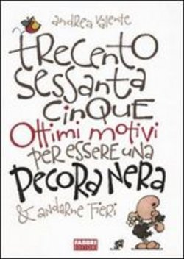 | Secondaria  Di Primo Grado  1^ classe | Autore: Valente Andrea  Prezzo € 12,00  Formato: ill., ril.  ISBN-10: 8845107124  ISBN-13: 9788845107122  ID prodotto: EPID501396 | La Pecora Nera, personaggio detentore di uno spirito controcorrente che non si smentisce mai, si racconta in 365 brani, spiegando giorno dopo giorno che cosa vuol dire vivere da Pecora Nera in un mondo di pecore banalmente bianche…
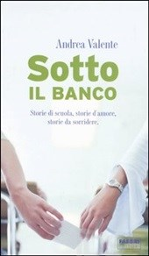 | Secondaria  Di Primo Grado  2^ classe | Titolo SOTTO il banco. STORIE di scuola, storie d'amore, storie da sorridere  AUTORE Valente Andrea  Prezzo € 12,00  Dati 2004, 140 p., rilegato, 2 ed.  Editore Fabbri (collana Contrasti)  Età di lettura da 10 anni | Esistono storie che sono vere, perché sono realmente accadute. E poi esistono storie altrettanto vere che però devono ancora accadere. È sempre bene averne un po' delle une e delle altre, per non andare avanti né rimanere troppo indietro. Quello che succede in questo istante è un'altra storia... e non è detto che sia vera
 | Secondaria  Di Primo Grado  ^ classe | - Titolo del Libro: La Corsa giusta  - Autore : Antonio Ferrara  - Prezzo: € 10,00  - Editore: Coccole Books  - Data di Pubblicazione: Gennaio 2015  - Genere: LETTERATURA PER RAGAZZI  - ISBN-10: 8898346336  - ISBN-13: 9788898346332 | Lo chiamano Ginettaccio per colpa della suo carattere un pò ruvido come la sua voce. Ma  quando si tratta di pedalare in salita, non c’è storia... è lui il più forte di tutti.  Ed è pedalando dalla Toscana all’Umbria che Bartali nasconde nel tubo della sua bici-  cletta i documenti che salveranno molti ebrei. Nella fatica, sotto il sole, la pioggia e nel  silenzio sta il coraggio, perchè il bene si fa, ma non si dice.  Nel 2013 Gino Bartali è stato dichiarato Giusto tra le Nazioni.
 | Secondaria  Di secondo Grado | Titolo: Ero cattivo  Autore : Ferrara Antonio  Prezzo : € 15,00  Editore: San Paolo Edizioni  Anno pubblicazione2013  Numero pagine180  Collana Narrativa San Paolo ragazzi | Angelo, ragazzino cinico e violento appena uscito da una brutta storia, deve trascorrere un periodo di recupero in una comunità di campagna, sotto la tutela di padre Costantino, e in compagnia di altri ragazzi. Padre Costantino è sicuro delle possibilità di recupero di queste persone, perché crede ciecamente nel Bene. È importante però che queste persone abbiano un obiettivo. Quello di Angelo, da lui stesso scelto per provocazione, sarà di prendersi cura di un cane. Ma il Male irrompe nel piccolo gruppo sotto molteplici forme, talora violente e drammatiche, talora comiche, talora poetiche, talora metaforiche: come i morsi di un cane, il vizio del bere, i furti, la morte. Angelo è profondamente irritato da questo prete così ciecamente buono e ottusamente altruista. Eppure non è così sciocco da non vedere come l'atteggiamento di padre Costantino alla lunga abbia un'influenza positiva su tutte le persone che gli stanno intorno.
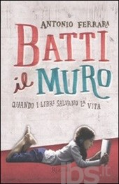 | Secondaria  Di secondo Grado | Titolo Batti il muro. Quando i libri salvano la vita  Autore Ferrara Antonio  Prezzo € 10,90  Dati 2011, 175 p., brossura  Editore Rizzoli  Età di lettura da 12 anni | Caterina è solo una bambina quando sua madre comincia a chiuderla in un armadio, al buio. È il segnale di una malattia che non assume mai manifestazioni violente, però infligge a Caterina questa pena ripetuta che non tocca invece alla sorella, chissà perché. Dentro l'armadio Caterina ha paura, all'inizio. Poi comincia a portare con sé un libro e una torcia elettrica, e tutto cambia. La lettura diventa lo strumento per contrastare la volontà della madre in modo sommesso. Caterina non urla, non protesta: rimane buona e zitta dentro la sua casetta di legno, al riparo, con i suoi libri. Sono le storie a salvarla. E sarà l'amore per i libri, un amore fedele e paziente, a dare infine un senso alla sua vita.

